|  |
| --- |
| 正元地理信息 |
| SVN Server配置 |
| 版本V1.0 |

|  |
| --- |
|  |

修改：V1.0 张健 2018.1.31

目录

1. Visual Svn Server的安装 1

2. VisualSVN Server的配置和使用方法 3

2.1 主界面介绍 3

2.2 添加仓库 3

2.3 用户设置 6

2.4 添加用户组 8

2.5仓库授权 9

# Visual Svn Server的安装

打开Visual Svn Server的安装包，如图1-1所示，点击下一步并同意。

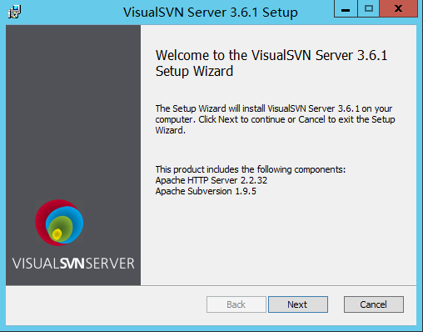

图1-1 打开安装包

选择标准，这样可以免费使用如图1-2所示，选择完成后点击下一步

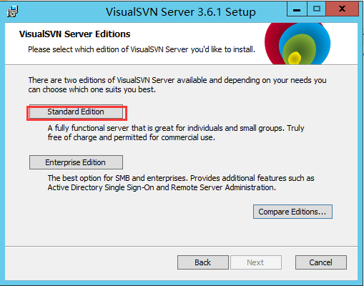

图1-2 选择安装环境

选择完成后进去安装目录选择和端口号选择界面，这里可以设置软件的安装目录，仓库的存储目录，备份的目录以及备份的目录。如图1-3所示

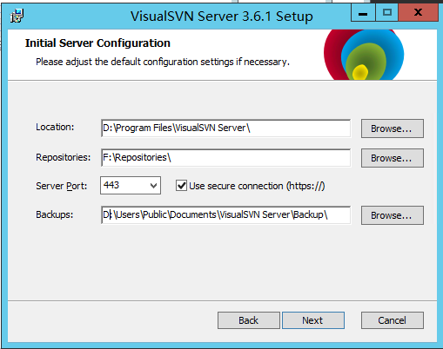

图1-3 软件目录端口设置

设置完成后点击Next即可，点击下一步就可以开始安装过程

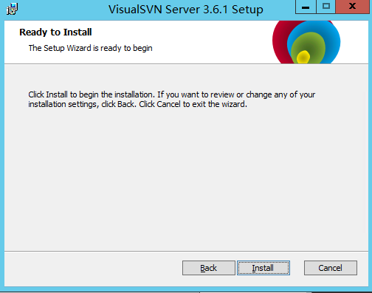 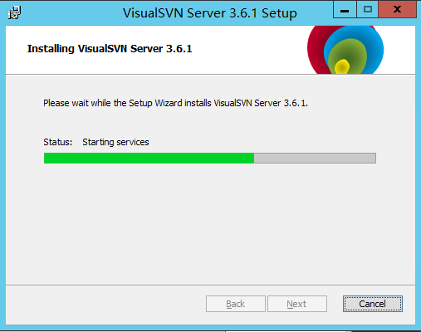

图1-4安装

安装完成后就可以打开VisualSVN Server Manger了界面如图1-5所示

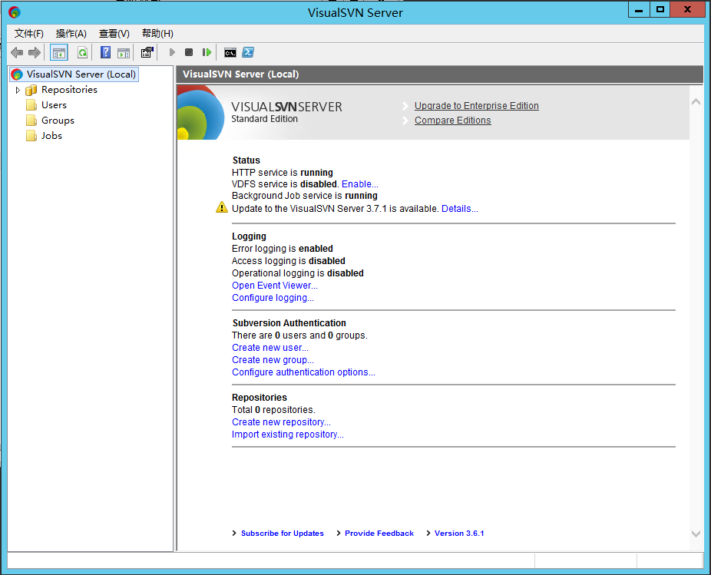

图1-5 管理界面

# ****VisualSVN Server的配置和使用方法****

## 2.1 主界面介绍

安装好VisualSVN Server后，运行VisualSVN Server Manger，下面是启动界面，主界面的每一部分的介绍如图2.1-1所示

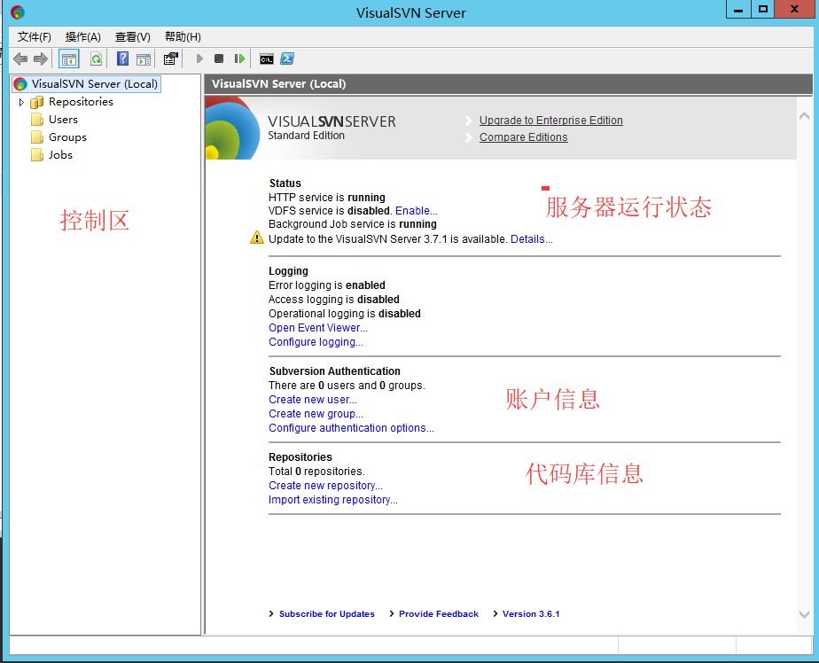

图2-1 主界面

## 2.2 添加仓库

好的，下面我来添加一个代码库【Repository】，如下图：

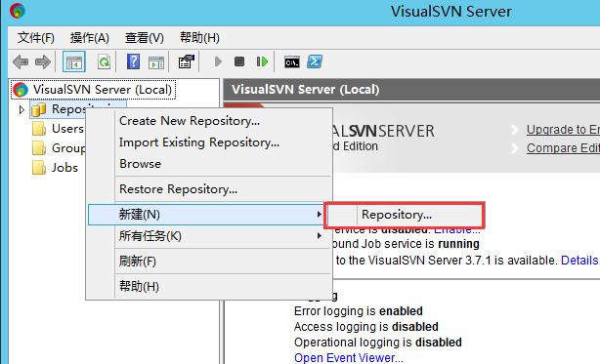

图2-2-1 仓库类型

按上图所示，创建新的代码库，首先选择代码库的类型如图2.2-2所示

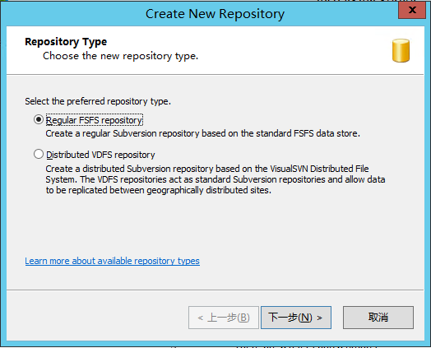

图2.2-2 选择仓库类型

在图2.2-3所示的文本框中输入代码库名称：

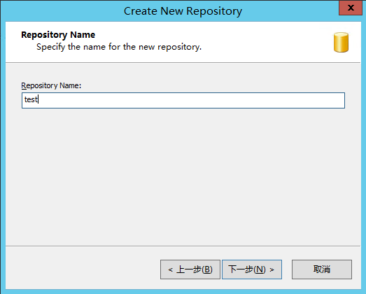

图2.2-3输入仓库的名称

输入完成仓库名称后点击下一步继续，如图2.2-4所示选择是否在仓库中创建默认文件，根据我们的需求进行选择

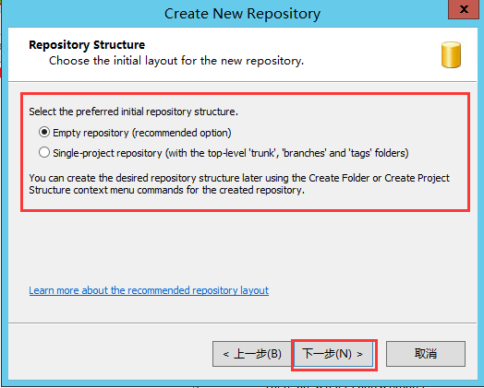

图2.2-4是否创建默认文件

点击下一步之后进入权限确认界面，为了安全我们不能让所有的用户都有权限进行访问我们选择最后一项如图2.2-5所示进行设置

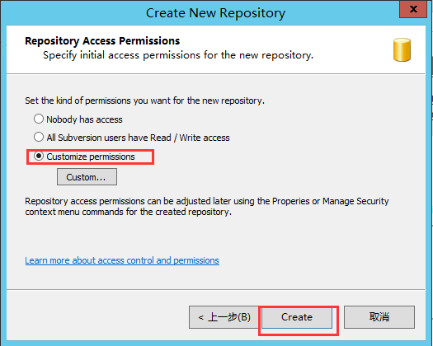

图2.2-5 权限确认

我们也可以对哪些用户可以访问进行管理，我们可以点击customize进行管理，当然这可以后期进行修改，

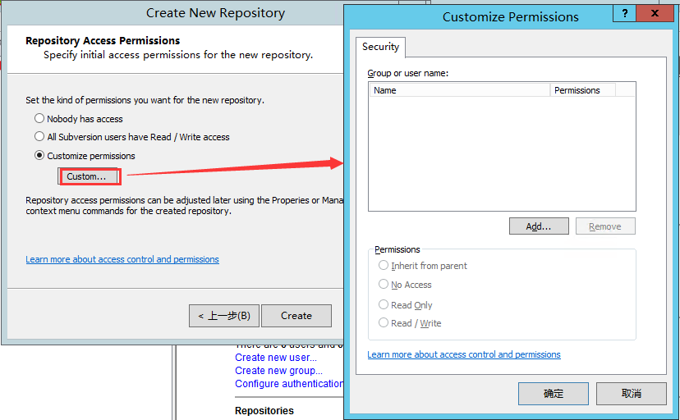

图2.2-6 配置界面

配置完成后点击下一步提示创建成功并提示仓库的位置名称类型和权限，点击结束完成仓库创建

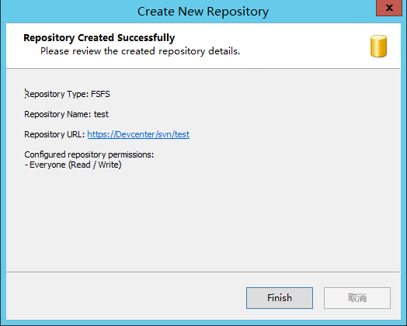

图2.2-7 仓库信息

然后仓库就创建完成了，我们可以在工作区中看到我们刚才创建完成的仓库

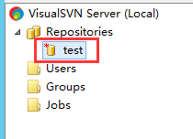

图2.2-8 新建立的仓库

## 2.3 用户设置

下面，我们开始安全性设置，在左侧的Users上点击右键：

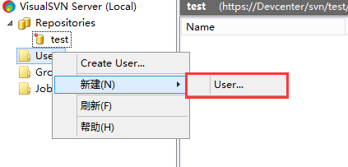

图2.3-1 添加用户

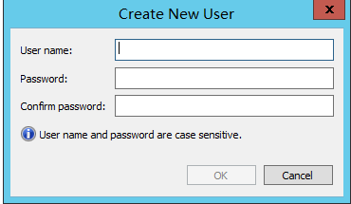

图2.3-2 输入用户信息

输入上面的信息，点击OK，我们就创建一个用户了。按照上面的过程，分别添加用户，我们开始添加这些用户到我们刚才创建的项目里，右键仓库点击属性

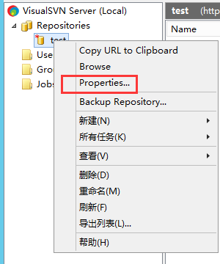

图2.3-4 仓库属性

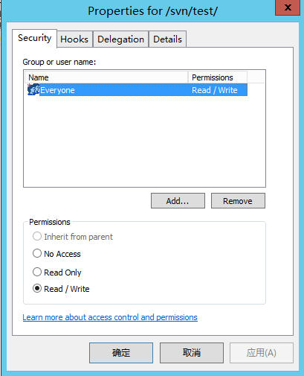

2.3-4 为仓库添加用户

点击上图中的"Add..."按钮，在下图中选择我们刚才添加的用户,点击OK按钮：

## 2.4 添加用户组

大家可能注意到了下图中的Groups，是的，你也可以先创建组，把用户添加到各个组中，然后对组进行授权。新建的位置如图

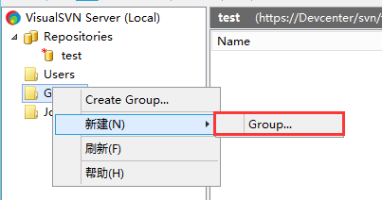

2.4-1添加组

输入组名点击Add可以添加成员

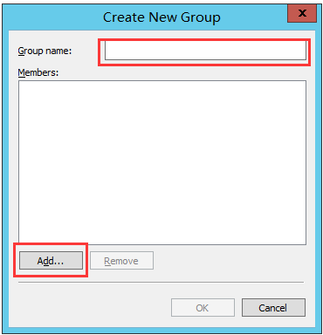

图2.4-2 编辑组信息

## 2.5仓库授权

按照下图所示，分别对用户【或组】进行授权：

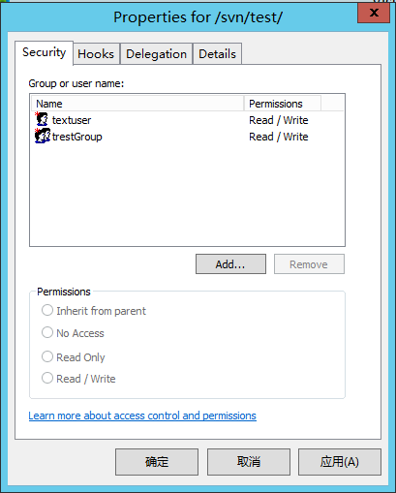

图2.5-1

点击"确定"按钮，上面的用户就具有了访问代码库的不同权限。

比如在公司中是新员工，不希望他向代码库中提交新代码，所以他只能读取代码库中的代码，不能提交代码。tester1是测试人员，不负责代码编写，所以也是只读权限。而Developer1是开发人员和项目经理，自然具有读、写的权限。

在实际的项目开发过程中，Developer往往不可能只有一个人，这时候使用组来授权更加方便。